EDA设计与实践 任务书
班 级： 1704104 学 号： 170400405
姓 名： 侯文清 同组人：罗香绮、汪干荃
设计题目：
8bit序列检测器的设计
设计目标：（预计达到的设计目标）
设计一个从4bit输入码流中检测特定8bit数据的电路
具体要求如下：
（1）输入4bit码流，msb在前，2个周期的数据组成一个结构化字节；
（2）检测序列0x7e，即二进制代码的0111 1110；
（3）成功检测到特定序列后，点亮一个LED；
（4）操作中采用拨码开关作为数据输入。
现在我们在原要求的基础上稍加修改：
（5）对检测到的预制序列的出现次数进行计数，用四个LED灯采用二进制数计数，即从0000可以计数至1111；

基于FPGA的多路脉冲序列检测器的设计方案，使用VHDL语言设计时序逻辑电路，先设计序列发生器产生序列：0x7e；再设计序列检测器，检测序列发生器产生序列，若检测到信号与预置待测信号相同，则输出“1”，否则输出“0”，并且将检测到的信号的显示出来。
系统框图如图所示：
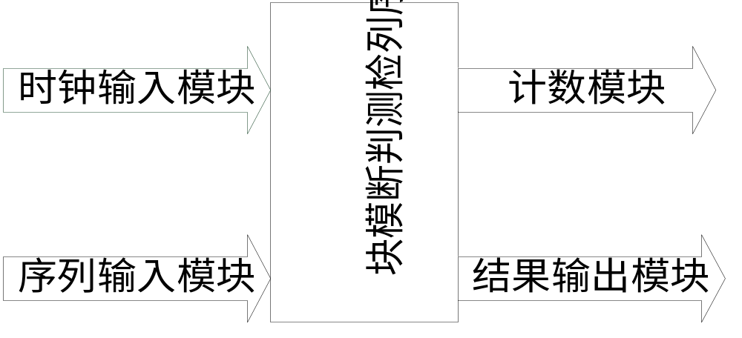
整体设计一共包括以下几部分：
（1）、功能模块的设计，调试，与仿真
A.序列信号发生器模块的设计
B.序列检测器模块的设计
C.计数器模块的设计
D.输出模块的设计
（2）、时序仿真,程序衔接和调试
（3）、完成波形仿真后，完成顶层文件设计，由软件生成图和文件
（4）、下载验证，根据实际情况进行调试
注意：
（1）在每个上升沿，让四个LED灯组A显示上一次输入的4bit数据，四个LED灯组B显示其出现的次数，并表示成二进制的形式。
（2）对于输入的4bit序列0111 1110，除了可能直接分散在两个4Bit序列中，还有可能此序列被分散在三个4bit序列中（问题的关键）。
因此，需要按情况讨论，分别对输入的4位序列的1、2、3、4位为8位中的最后一位为0的情况进行分析，再结合状态机，若存在预置序列，则计数加一，并且用右侧的四个LED灯采用二进制数的形式进行计数。
（3）拟设计输入信号:
时钟信号，确认输入信号，复位信号，输入的4Bit码流x0~x3。
（4）拟设计输出信号:
z3,z2,z1,z0用于对检测到的预置序列进行计数，z7,z6,z5,z4用于显示上一次输入的数据x0~x3。

工作计划安排：
（1）中检：
共同完成第一、二部分的设计实现与运行
（2）终检：
共同完成第三、四部分的调试与实现
同组设计者及分工安排：
（1）.功能模块的设计，调试，与仿真
A.序列信号发生器模块的设计
B.序列检测器模块的设计
C.计数器模块的设计
D.输出模块的设计
（2）.时序仿真,程序衔接和调试
（3）.完成波形仿真后，完成顶层文件设计，由软件生成图和文件
（4）.下载验证，根据实际情况进行调试

由汪干荃完成：（1）A和（2），(3)，(4)
由侯文清完成：（1）B和（1）C，(3)，(4)
由罗香绮完成：（1）B和（1）D，(3)，(4)

指导教师意见：

